
みんなで考えて調べる小学理科ワークシート４年
２ 天気による気温の変化 観そく２ | ４年 組 名前（ ）
【見つけよう】  教科書24～25ページと29ページの朝の空の様子をくらべると，どのような  ちがいがありますか。  くもりの日の気温は，晴れの日の気温よりも なっている。  天気によって，気温は変わるようだ。 | 【観そく２】  くもりの日の気温の変化を調べよう。
【結果を書こう】
くもりの日の気温の変化を記録用紙に書きましょう。また，そのときの天気も
書きましょう。

【結果から考えられることを書こう】
晴れの日とくもりの日の気温の変化をくらべやすくするために，結果を
折れ線グラフに表しましょう。
晴れの日とくもりの日の気温の変化の折れ線グラフをくらべて，
気づいたことを書きましょう。
くらべよう

【はてな？】
問題
【予想を書こう】 晴れの日とくもりの日の気温の変化のちがいを予想しましょう。

（理由）

【観そくの計画を書こう】
【結果からわかった問題の答えを書こう】
結ろん

【観そくの計画を書こう】 晴れの日とくもりの日の気温の変化のちがいについて，
自分の予想をたしかめる方法を考えましょう。
〈方法〉
くもりの日の気温の変化を
調べて，晴れの日の気温の
変化とくらべてみよう。

いつ


どこで

教科書35ページにある雨の日の気温の変化を見ると，くもりの日よりも気温の
変化が小さいことがわかります。雨の日は，晴れの日やくもりの日とくらべて，
気温がほとんど変化しないことが多くなります。
令和２年度版「未来をひらく小学理科４」準拠 新しく勉強した言葉には下線を引いておきましょう。
みんなで考えて調べる小学理科ワークシート４年
２ 天気による気温の変化 観そく２ ４年 組 名前（ ）
【観そく２】
くもりの日の気温の変化を調べよう。
題名：
調べた場所： 月 日
時こく | 気温（℃） | 天気
午前９ 時
10 時
11 時
正午
午後１ 時
２ 時
３ 時

令和２年度版「未来をひらく小学理科４」準拠 新しく勉強した言葉には下線を引いておきましょう。
みんなで考えて調べる小学理科ワークシート４年
２ 天気による気温の変化 観そく２ ４年 組 名前（ ）
【観そく１】
晴れの日の気温の変化を調べよう。

題名：
調べた場所： 月 日
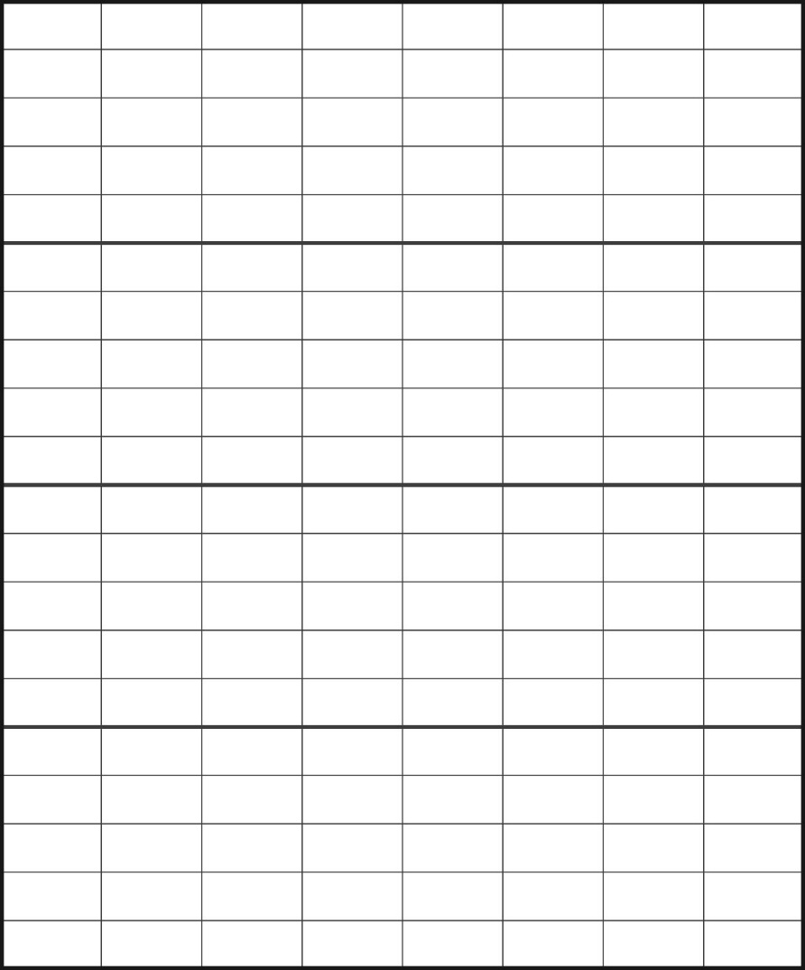
10
15
20
25
30
気 温
９時
10時
11時
１時
正午
２時
３時
（午後）
時こく
（午前）
（℃）
令和２年度版「未来をひらく小学理科４」準拠 新しく勉強した言葉には下線を引いておきましょう。
みんなで考えて調べる小学理科ワークシート４年 新しく勉強した言葉には下線を引いておきましょう。みんなで考えて調べる小学理科ワークシート４年
２ 天気による気温の変化 観そく２ ４年 組 名前（ ）
【観そく２】
くもりの日の気温の変化を調べよう。

題名：
調べた場所： 月 日
10
15
20
25
30
気 温
９時
10時
11時
１時
正午
２時
３時
（午後）
時こく
（午前）
（℃）
令和２年度版「未来をひらく小学理科４」準拠 新しく勉強した言葉には下線を引いておきましょう。

